Seizoenen
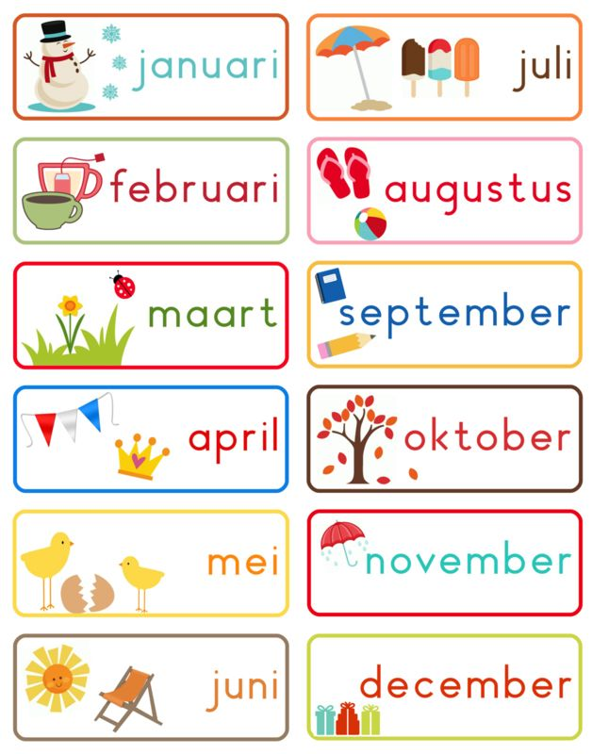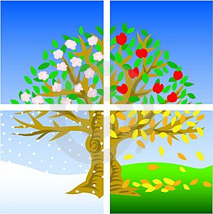
- Deze maand is het ……………………………………………
- Vorige maand was het ……………………………………..
- Volgende maand is het ……………………………………..

Januari, februari en maart is het ……………………………. Winter / lente / zomer / herfst
April, mei en juni is het …………………………………………… Winter / lente / zomer / herfst
Juli, augustus en september is het ……………………………. Winter / lente / zomer / herfst
Oktober, november en december is het ……………………………. Winter / lente / zomer / herfst

Oktober, november en december is het ……………………………. Winter / lente / zomer / herfst
Juli, augustus en september is het ……………………………. Winter / lente / zomer / herfst
April, mei en juni is het …………………………………………… Winter / lente / zomer / herfst
Januari, februari en maart is het ……………………………. Winter / lente / zomer / herfst

Wanneer ben jij jarig?
Ik ben jarig in ………………………………………………………………….

